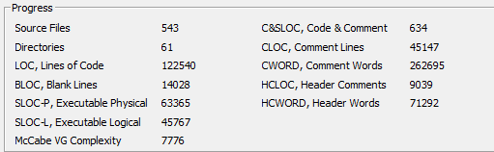

commons-collections4-4.4

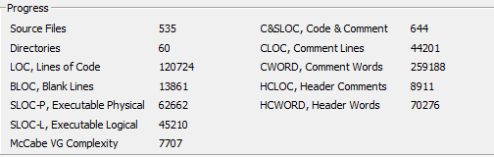

commons-collections4-4.2

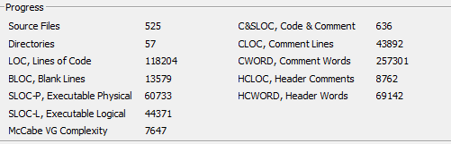

commons-collections4-4.1

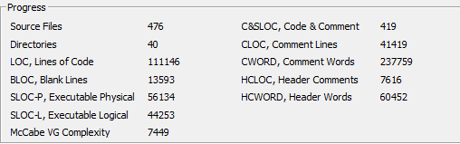

commons-collections-3.2.2

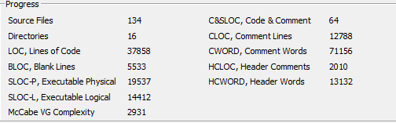

commons-collections-2.1.1